# Analisis Financiero y Medidas de Performance de Adidas

Adidas es una empresa que se dedica al diseño, desarrollo, produccion y comercializacion de ropa, calzado, accesorios y equipamiento deportivo para deportes y ocio. Sus principales marcas son Adidas y Reebok, y produce ropa para atletismo competitivo, ropa deportiva informal y moda casual. Las marcas de moda de Adidas incluyen Yeezy e Y-3. Adidas vende sus productos en más de 160 países a través de más de 2,500 tiendas minoristas propias, 15,000 tiendas de franquicia de marca única, 150,000 puertas al por mayor y más de 50 sitios de comercio electrónico (Pitchbook, n.d.).

Evaluando el historico de precio de la accion en los ultimos 746 dias presenta una rentabilidad diaria de 0.068%. Considerando un factor de anualizacion de 252 dias el resultado brinda una rentabilidad anualizada (TAE) de 18.55%. La accion tiene una volatilidad anualizada del 33% lo cual es ideal para un perfil de riesgo moderado a conservador. Asimismo, la empresa tiene un EPS de 2.98 lo cual indica que por cada accion existente, la empresa genera 2.98 dolares. La empresa a la fecha actual tiene una capitalizacion de mercado de 69,057,243 y tiene un precio actual por accion de 354.08.

De igual manera, se puede apreciar en la ilustracion 1 que el porcentaje de cambio en el precio de la accion ha sido levemente superior al del indice con el cual se compara, el cual para este caso es el Euronext.

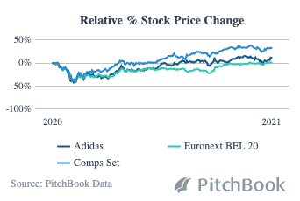Ilustración 1 % de Cambio en los Precios de la Accion

Según lo que se puede apreciar en la ilustracion 2 es que la empresa ha generado en los ultimos 12 meses ingresos de mas de 20 mil millones siendo solo superada por Nike.

Ilustración 2 Ingresos Totales en los ultimos 12 meses

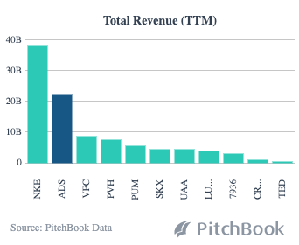

De acuerdo con el analisis tecnico se puede notar en la Ilustracion 3 la evolucion del precio de la accion la cual ha entrado en un periodo de recuperacion en una tendencia neutral alcista. Es recomendable la compra considerando un largo plazo, a mediano y corto no presenta un claro punto de entrada.

Ilustración 3 Evolucion del precio de la accion

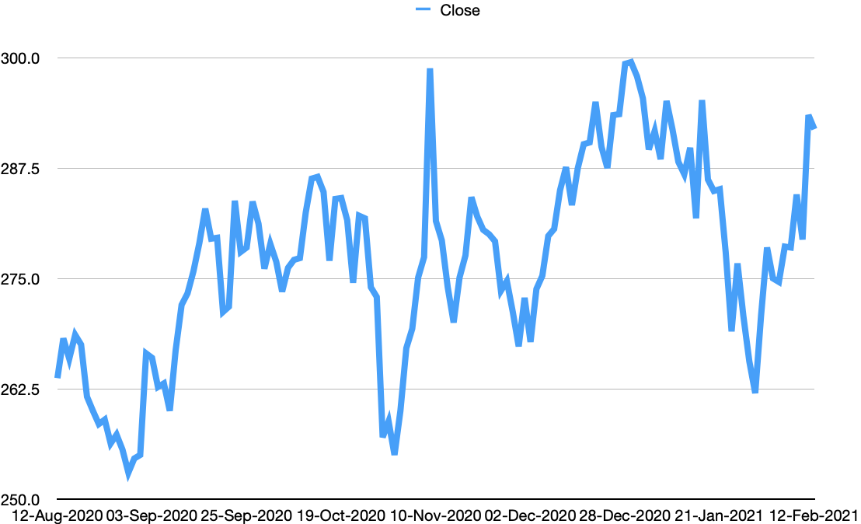

## Medidas de Performance

Como punto de referencia para saber si invertir o no se ha tomado en cuenta 4 ratios (Sharpe, Treynor, Sortino y Sterling).

La primer ratio a analizar es la ratio de Sharpe:

Ecuación 1 Ratio de Sharpe

$$Ratio de Sharpe=\frac{R_{F}-R_{TL}}{σ}$$

Esta ratio tiene como objetivo medir la rentabilidad obtenida por el activo por cada unidad de riesgo asumida. En el caso de Adidas, tomando en cuenta la tasa libre de riesgo de Alemania, donde es la sede, se obtiene un resultado de 0.54 indicando que se recibira 1 euro por cada unidad de riesgo asumida.

Ecuación 2 Ratio de Sterling

$$Ratio de Sterling=\frac{R_{F}-R_{TL}}{Caida Maxima}$$

La ratio de Sterling toma en cuenta datos similares, no obstante varia en el denominador, en el cual, en vez de utilizar la volatilidad anualizada, se utiliza el drawdown o caida maxima. En este caso, Adidas dio un resultado de 0.71 indicando que este dato se recibira en relacion a la caida maxima observada.

Ecuación 3 Ratio de Sortino

$$Ratio de Sortino=\frac{R_{F}-R_{min}}{Downside Deviation (R_{min})}$$

La ratio de sortino, por definicion, es similar a la ratio de Sharpe, no obstante, difiere en que utiliza la desviacion estandar de los datos negativos. Como resultado de la ecuacion se obtuvo un 0.77 al considerar un umbral de 0%.

Ecuación 4 Ratio de Treynor

$$Ratio de Treynor=\frac{R_{F}-R_{TL}}{β}$$

La ratio de Treynor tiene como objetivo medir el diferencial de rentabilidad obtenido sobre el activo libre de riesgo por unidad de riesgo sistemático o no diversificable del fondo, representado por su Beta. En este caso el resultado dio 0.17. Siendo un numero positivo es indicativo que la accion ha tenido una gestion buena a lo largo del tiempo.

Tabla 1 Resumen de Resultados

|  |  |
| --- | --- |
| Ratio de Sharpe | 0.54052955 |
| Ratio de Sterling | 0.71032561 |
| Ratio de Sortino | 0.76759506 |
| Ratio de Treynor | 0.17946471 |

## Conclusion

En conclusion, dado que los resultados han sido positivos en cada uno de las ratios se considera que es una buena decision comprar la accion. Esto siendo respaldado con la creciente demanda de sus productos y la estabilidad financiera que la empresa ha tenido en comparacion con el indice de referencia al igual que el analisis tecnico donde se ve una tendencia creciente en el precio de la accion.